**「雇用就農資金」「農の雇用事業」関係図書ご案内**

令和７年７月

（一社）全国農業会議所出版部

※価格はすべて税込・送料別

　指導者や経営者には、人材育成や労務管理だけでなく簿記・青色申告、税制、マーケティング等に関する図書にも目を通して資質向上に努め、指導にあたることが求められます。

研修生は、ＯＪＴ研修のほか、座学研修、自己研さんを通じて獲得した知識と技術を「日本農業技術検定」等の検定試験を通じて確認することが必須・推奨されており、過去問題集を活用した受検対策が有効です。

**１．人材育成・労務管理関係**

**① 　農業の従業員採用・育成マニュアル 改訂第６版**

コード番号R05-47 A4判405頁 4,290円

　 農業の従業員の採用や育成に関する実務的なマニュアル書。正社員のほか、パートタイマー、研修生、外国人技能実習生、出向等、雇用に関するすべての事項について網羅していますので、広くご活用ください。著者は、特定社会保険労務士の入来院重宏氏。

購入者特典：本誌掲載の「様式」「就業規則例」がダウンロードできます！

**②　　３訂　農業の労務管理と労働・社会保険　百問百答**

コード番号R04-22 A5判322頁 1,650円

労働条件の決定と就業規則の作成、安全衛生や福利厚生を含む労務管理全般について解説。労働・社会保険の基本的な仕組みと手続きも充実させた一問一答集です。３訂版では、年休５日の取得義務化、パワハラ・セクハラの取り扱い、特定技能外国人制度の導入など、近年の労働環境の変化に伴い重要と考えられる12の設問を追加しました。

**③　 雇用の心得　最初の一歩**　　　**【全国農業図書ブックレット19】**

**諏訪学・塚越理恵 共著** コード番号R04-28 A5判32頁 550円

　 初めて従業員を雇用する際に最低限知っておきたい知識をまとめたブックレット。労働時間や給与に関する決まりから農業における特例までわかりやすく紹介。従業員採用に関する不安を払拭し、最初の一歩をフォローします。

**２．経 営 関 係**

**①　令和７年度版 よくわかる農家の青色申告　８月刊行予定**

コード番号R07-23　A4判約130頁 990円

　 収入保険制度、各種農業施策の対象に位置づけられる青色申告の重要性が高まっています。青色申告の制度、申告手続き、記帳の実務、確定申告書の作成から納税までを網羅し、各様式の記入例を交えて詳しく解説した農家向け手引書の「決定版」です。

**②**図形

AI 生成コンテンツは誤りを含む可能性があります。**2025年版 勘定科目別農業簿記マニュアル ８月刊行予定**

コード番号R07-25 A4判約240頁 2,420 円

企業会計に即して記帳するポイントを勘定科目ごとに整理。「わからないとき」に必要な部分が参照しやすく、農業簿記の“辞典”として活用できます。記帳の中から自己の経営をチェックする方法も解説。経営改善につながる簿記の実務書。執筆者は税理士の森剛一氏。

文字の書かれた紙

AI 生成コンテンツは誤りを含む可能性があります。**③　　複式農業簿記実践テキスト　３訂**

コード番号R04-26　A4判135頁　1,700円

簿記記帳のイロハから実務まで網羅した手引書。特に学習のヤマ場「仕訳」で多くの仕訳例を掲載。３訂版では農業経営基盤強化準備金を取り崩して固定資産を購入する場合の設例を法改正に合わせて修正しました。

ダイアグラム

AI 生成コンテンツは誤りを含む可能性があります。**④　　令和版　複式農業簿記実践演習帳**

**～記帳感覚が身につく～** コード番号R03-08 A4判48頁 420円

　 「３訂 複式農業簿記実践テキスト（R04-26）」に対応した実践的な演習帳。テキストによる学習と併せて演習問題にチャレンジすることで、学習効果が飛躍的に高まります。テキストの対応ページを記載した問題と解答を本冊に収録。別冊の解答用紙は切り離して利用できます。

テキスト が含まれている画像

AI 生成コンテンツは誤りを含む可能性があります。**⑤　　はじめてのパソコン農業簿記　改訂第９版**

コード番号R05-48 A4判 176＋45頁 3,300円

ソリマチ(株)の農業簿記ソフト「農業簿記12」に対応した最新版。前 半で簿記の基本、後半でパソコン簿記を学習できるよう構成した演習用テキストで、パソコン簿記を始めたい人に最適の入門書です。改訂第９版では、インボイス制度の概要や対応事例の解説を追録。

令和７年度版 農業の税制 ～農家のためのなんでもわかる～**

**８月刊行予定**コード番号R07-22 A5判約200頁 1,540円

　 農業収入や農地等に係る所得税、法人税、相続税、贈与税のほか、消費税とその軽減税率制度の概要と解説も掲載。農業関係の税金を、農地集積・集約化、後継者対策など経営発展を後押しする特例措置など最新の税制を網羅して、わかりやすく解説しています。

**⑦　　農業法人の会計・税務ハンドブック　改訂第２版**

コード番号R06-12 A4判358頁 3,960円

「法人課税のあらまし」として、法人税はもとより事業税、住民税、税制特例のほか、「消費税」の取り扱いも解説。また、損益計算書や貸借対照表や剰余金処分の留意事項、法人税申告書の作成手順まで、必要な情報を盛り込んでいます。

**３．日本農業技術検定関係**

　日本農業技術検定は、農業についての知識・技能の習熟度を測ることができる検定試験として、学生から社会人まで幅広く活用されており、雇用就農資金事業では研修期間中に研修生が日本農業技術検定を受験することが推奨されています。以下の過去問題集には、各年度に実際に出題された問題と現役教師や専門家による解説を掲載しています。検定試験の概要や、申し込み方法、勉強の仕方なども盛り込んでいます。

**グラフィカル ユーザー インターフェイス, アプリケーション

AI 生成コンテンツは誤りを含む可能性があります。①　2025年版 日本農業技術検定 過去問題集３級**

**新 刊**

コード番号R07-01 A5判　268頁＋100頁 1,430円

2024・2023・2022年度に行われた試験問題６回分と、現役教師による解説を掲載しています。

**グラフィカル ユーザー インターフェイス

AI 生成コンテンツは誤りを含む可能性があります。②　2025年版 日本農業技術検定 過去問題集２級**

**新 刊**

コード番号R07-02 A5判　190頁＋100頁 1,375円

2024年度に行われた試験問題２回分と、現役教師による解説を掲載しています。

**日本農業技術検定２級テキスト**

**③　改訂新版 日本農業技術検定２級テキストⅠ 作物・野菜**

コード番号R06-15 B5判216頁 2,640円

実際の試験問題を反映して受験学習に役立つように、平成26年初版(全国農業高等学校長協会刊行)を技術検定協会が改訂して、新版として刊行しました。テキストⅡは選択科目「作物」「野菜」を収録。共通基礎科目の他、演習問題なども盛り込んでいます。

QR コード

AI 生成コンテンツは誤りを含む可能性があります。**④　　改訂新版 日本農業技術検定２級テキストⅡ**

**新 刊**

**花き・果樹・畜産・食品**

コード番号R07-11 B5判255頁 2,860円

実際の試験問題を反映して受験学習に役立つように、平成26年初版(全国農業高等学校長協会刊行)を技術検定協会が改訂して、新版として刊行しました。テキストⅡは選択科目「花き」「果樹」「畜産」「食品」を収録。共通基礎科目の他、演習問題なども盛り込んでいます。

**４．研修テキスト（雇用就農資金の委託費の対象）**

**農業の雇用シリーズ　　特定社会保険労務士・入来院 重宏 著**

本シリーズは農業法人等の経営者・指導者を対象とした研修向けの教材であり、従業員の採用から労務管理、保険加入、就業規則、給与計算、人事評価まで、テーマごとの分冊で分かりやすくまとめたものです。農業会議が実施する指導者養成研修会の研修テキストとしてご活用ください。

**① 初めての従業員採用**コード番号R02-37 A4判23頁 320円

**②　初めての労務管理 第６版**コード番号R04-34 A4判36頁 440円

**③　初めての労働保険・社会保険 第６版** コード番号R06-36 A4判27頁 550円

**④　初めての就業規則　 新訂　 新刊**コード番号R07-15 B5判60頁 770円

**⑤　初めての給与計算 第４版**コード番号R05-09 A4判32頁 660円

**⑥　初めての人事評価制度 第３版** コード番号R05-11 A4判19頁 330円

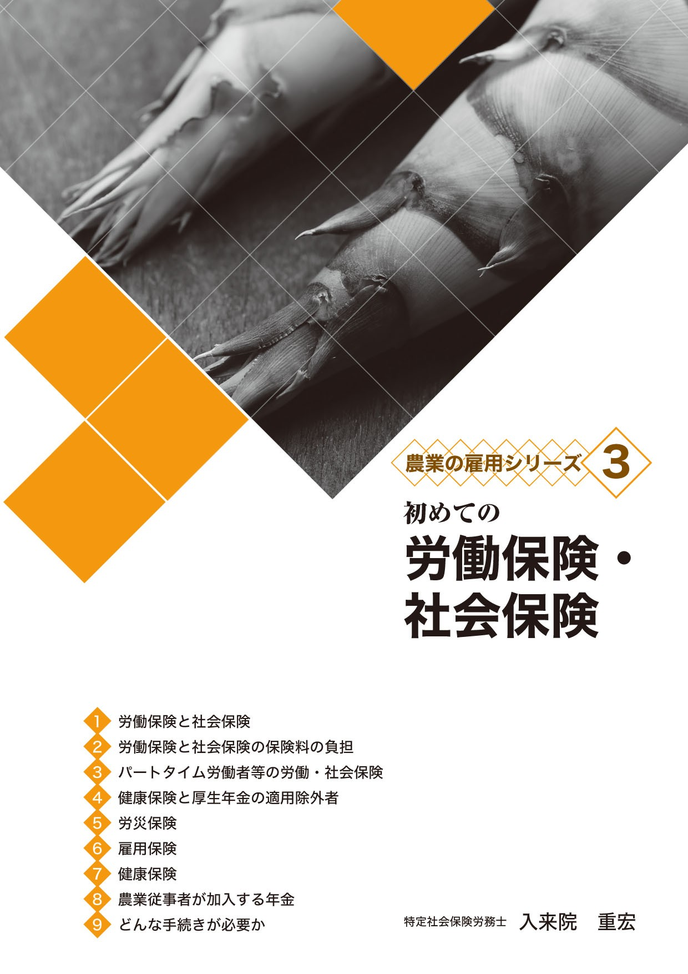

**【　注 文 用 紙　】**

お申し込みは**●●●農業会議へ（担当●●、●●）**

**FAX●●●-●●●-●●●●**

|  |  |  |  |  |
| --- | --- | --- | --- | --- |
| 申  込  書 | 住　所：〒 | | | |
| 名　称： | | | |
| 請求書宛名(上記と異なる場合に記入)： | | | |
| 電話番号：　　　　（　　　）　　　　　　担当者： | | | |
| 請求に必要な書類　　◇請求書　　通　　◇見積書　　通　　◇納品書　　通 | | | |
| R05-47 | 農業の従業員採用・育成マニュアル　改訂第６版 | 4,290円 | 部 |
| R04-22 | ３訂　農業の労務管理と労働・社会保険　百問百答 | 1,650円 | 部 |
| R04-28 | 雇用の心得　最初の一歩 | 550円 | 部 |
| R07-23 | 令和７年度版　よくわかる農家の青色申告 | 990円 | 作成中 |
| R07-25 | 2025年版　勘定科目別農業簿記マニュアル | 2,420円 | 作成中 |
| R04-26 | 複式農業簿記実践テキスト　３訂 | 1,700円 | 部 |
| R03-08 | 令和版　複式農業簿記実践演習帳～記帳感覚が身につく～ | 420円 | 部 |
| R05-48 | はじめてのパソコン農業簿記　改訂第９版 | 3,300円 | 部 |
| R07-22 | 令和７年度版　農家のためのなんでもわかる農業の税制 | 1,540円 | 作成中 |
| R06-12 | 農業法人の会計・税務ハンドブック | 3,960円 | 部 |
| R07-01 | 2025年版　日本農業技術検定過去問題集３級 | 1,430円 | 部 |
| R07-02 | 2025年版　日本農業技術検定過去問題集２級 | 1,375円 | 部 |
| R06-15 | 日本農業技術検定２級テキストⅠ 作物・野菜 | 2,640円 | 部 |
| R07-11 | 日本農業技術検定２級テキストⅡ 花き・果樹・畜産・食品 | 2,860円 | 部 |
| R02-37 | 農業の雇用１　初めての従業員採用 | 320円 | 部 |
| R04-34 | 農業の雇用２　初めての労務管理　第６版 | 440円 | 部 |
| R06-36 | 農業の雇用３　初めての労働保険・社会保険　第６版 | 550円 | 部 |
| R07-15 | 農業の雇用４　初めての就業規則　新訂 | 770円 | 部 |
| R05-09 | 農業の雇用５　初めての給与計算　第４版 | 660円 | 部 |
| R05-11 | 農業の雇用６　初めての人事評価制度　第３版 | 330円 | 部 |
| 必着指定の有無〔 有り・無し 〕←どちらかを○で囲んでください  有りの場合：【　　 年 　月 　日】までに納品希望（この日より早く届く場合があります） | | | | |

※請求書は図書納品後、別途送付。代金は請求書記載の口座にお振込みください。手数料はお客様負担です。

※送料は別途ご負担いただきます。ただし、購入額が5,000円以上の場合は送料が無料になります。

※納品は農業会議への注文後約１週間。

※不明な点は●●●農業会議まで：電話●●●-●●●-●●●●

発行 全国農業委員会ネットワーク機構 〒102-0084 東京都千代田区二番町9-8 中央労働基準協会ビル

　　 一般社団法人　全国農業会議所 TEL 03-6910-1131 https://www.nca.or.jp/tosho/